山东学业水平考试网上报名系统用户
操作手册

1.管理用户

1.1用户登录
管理用户（地市用户、县区用户、学校用户）在地址栏输入地址，进入如图1所示页面：
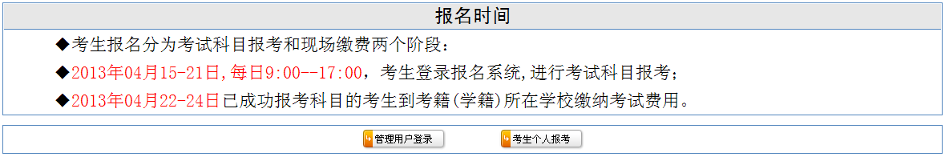
图1
选择【管理用户登录】按钮，进入如下页面：
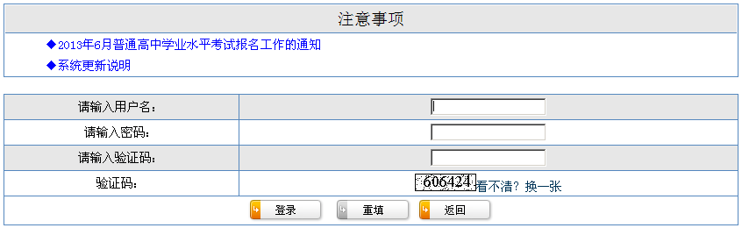
图2
依次输入用户名、密码、验证码，选择【登录】按钮，进入系统主界面。根据用户角色的不同，系统显示不同的功能模块。
1.2 用户操作说明
1.2.1 地市用户
地市用户登录后（以威海市为例），进入如下页面：
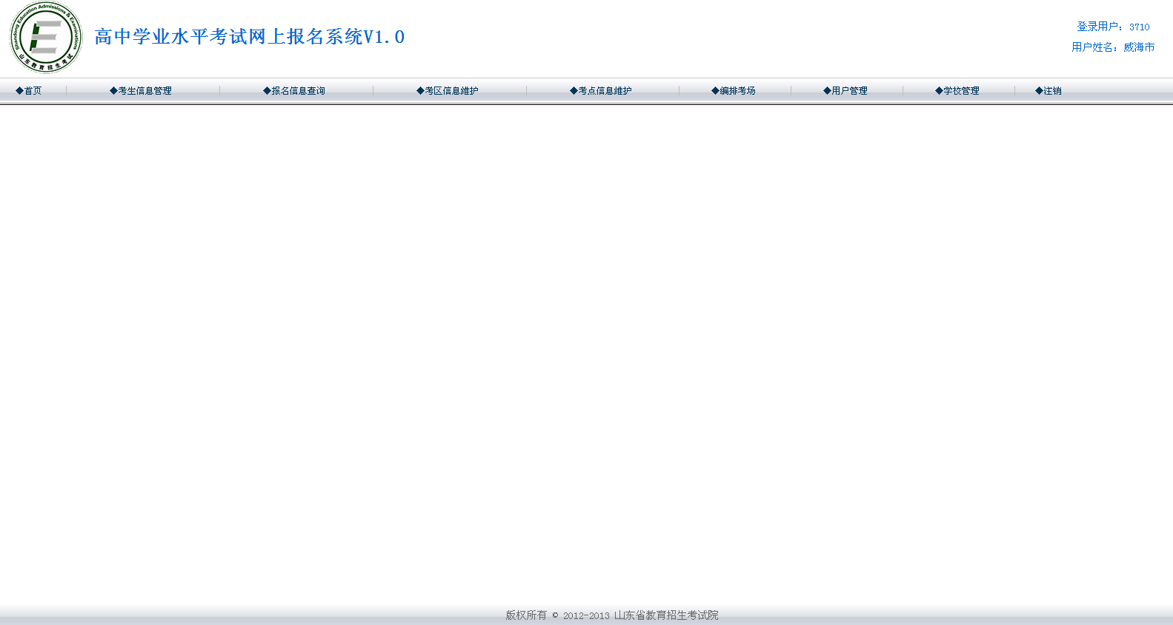
图3
界面的右上角显示的是登录用户名和用户姓名。功能有首页、考生信息管理、报名信息查询、考区信息维护、考点信息维护、用户管理、学校管理、注销等，各功能简介如下：
首页
点击【首页】按钮后，返回如下界面，您可以用另外一个账号登陆，也可以点击页面上方的“进入系统”按钮重新进入系统。
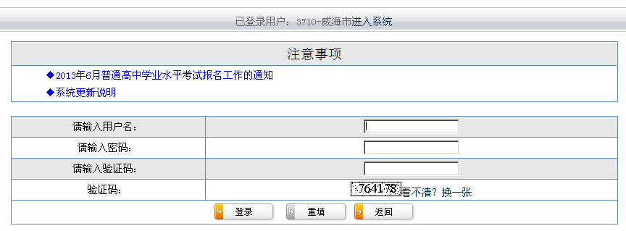
图4
考生信息管理
（1）点击【考生信息管理】按钮后，进入考生信息管理界面如下图：
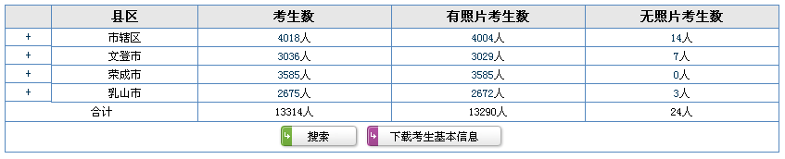
图5
（2）点击上图中左侧的"+"号可以查看本县区所有学校的考生数、有照片考生数、无照片考生数。如下图所示：
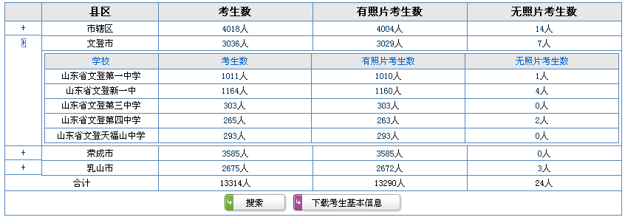
图6
（3）点击图6表格中的具体数字，可以查看对应考生的具体信息,以点击上图中的‘4’链接为例，在此表格下方会显示这4个没有照片的考生的信息，系统截图如下：
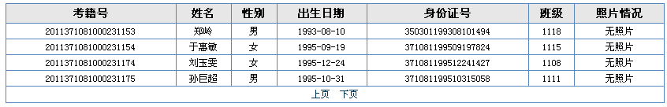
图7
（4）考生信息管理页面中的按钮说明：
点击图5中的【搜索】按钮，显示如图8所示 ：
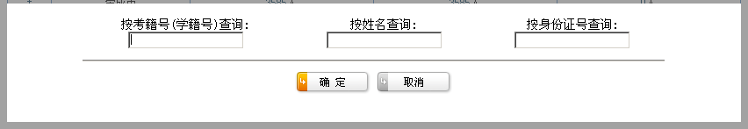
图8
在此，可以输入一个或多个条件，点击【确定】按钮进行查询，并且支持模糊查询，比如在按姓名查询框中输入‘李丽’,在查询结果中会显示本市范围内姓名中含‘李丽’的所有考生。
点击图5中的【下载考生基本信息】按钮，可以选择对无照片，有照片或全部考生的基本信息进行下载，如图9所示:
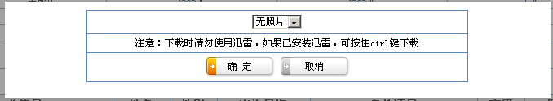
图9
报名信息查询
（1）点击【报名信息查询】，进入如下界面：
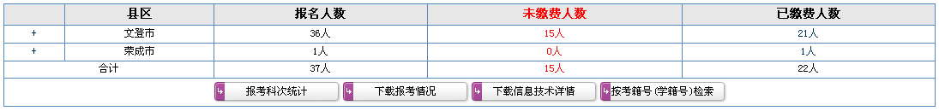
图10
（2）点击左侧的"+"号，可以查看本县区学校的已经报名的人数、未缴费的人数、已经缴费的人数。如下图所示：
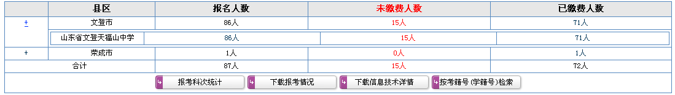
图11
（3）点击未缴费的人数，比如点击上图中的‘15’，可显示出未缴费的学生的具体信息，如图所示：
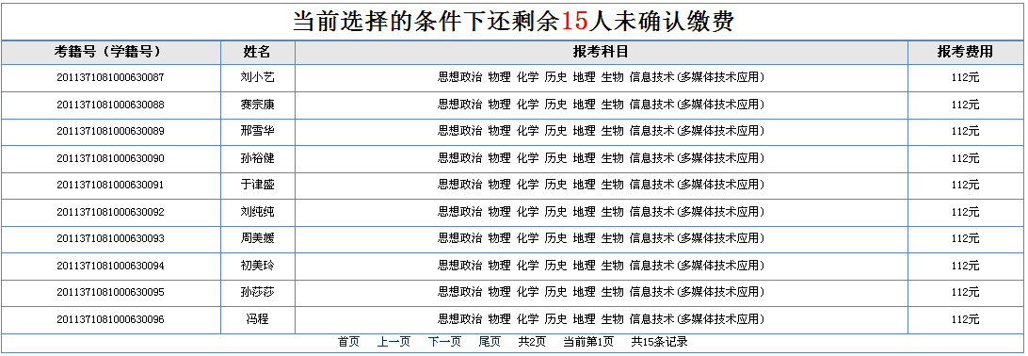
图12
（4）报名信息查询页面中的按钮说明：
【报考科次统计】按钮：可以根据已缴费或未缴费来查看报考科次的详细统计表，主要包括报考总科次及费用。
【下载报考情况】按钮：点击此按钮可以下载考生的报考信息，包括报考科目及缴费状态等。
【下载信息技术详情】按钮：点击此按钮可以下载考生选择的信息技术的哪一模块的信息。
【按考籍号（学籍号）检索】按钮：点击后，显示如下图所示页面：

图13

此时必须输入19位的学籍号，点击【确定】可以查询考生的报考科目及报考费用，如图14所示：
图14

1.2.2 县区用户
县区用户登录后（以文登市为例），进入如下界面：
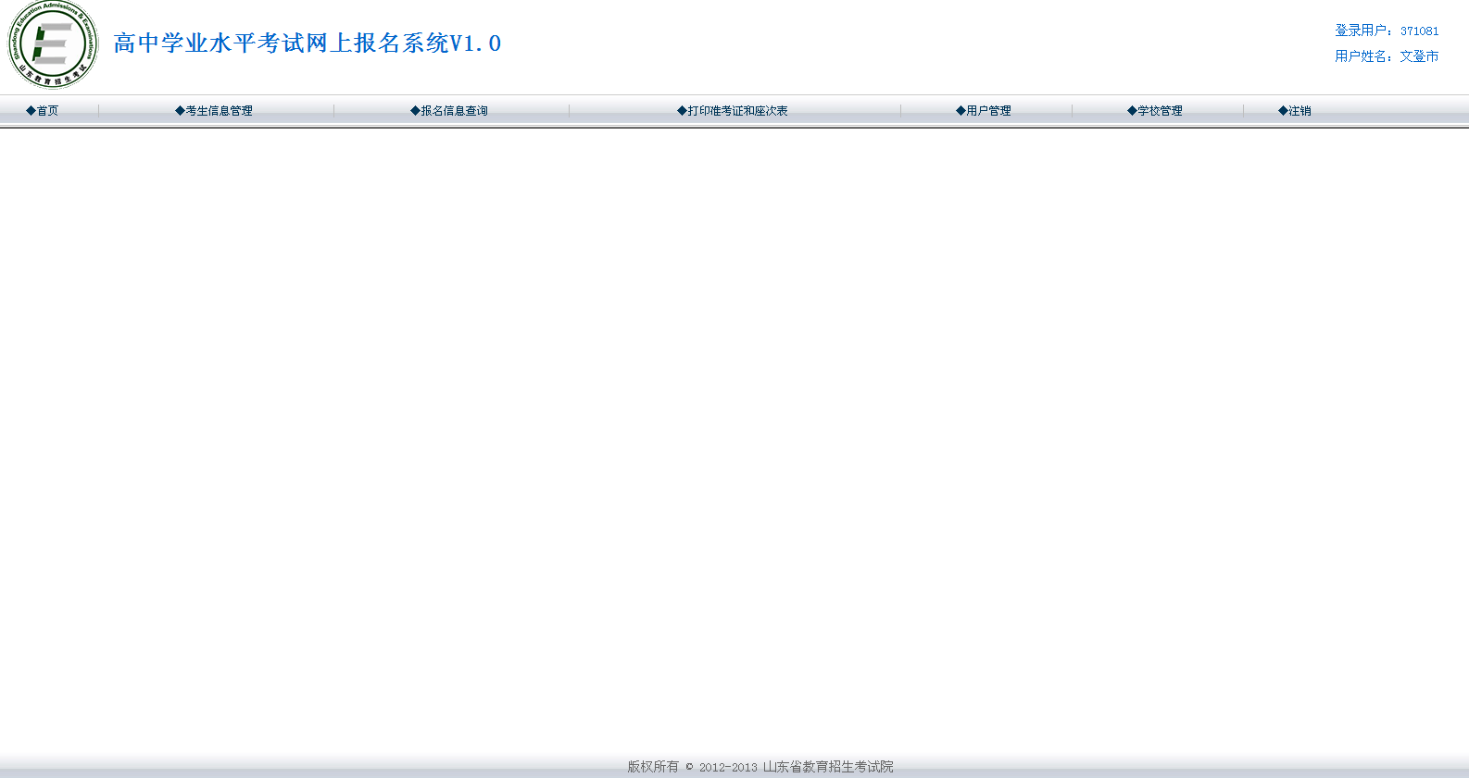
图15

界面的右上角显示的是登录用户名和用户姓名，功能有首页、考生信息管理、报名信息查询、打印准考证和座次表、用户管理、学校管理、注销等，各功能简介如下：
首页
点击【首页】按钮后，返回如下界面，您可以用另外一个账号登陆，也可以点击页面上方的“进入系统”按钮重新进入系统。

图16

考生信息管理
（1）点击【考生信息管理】按钮后，进入考生信息管理界面如下图：
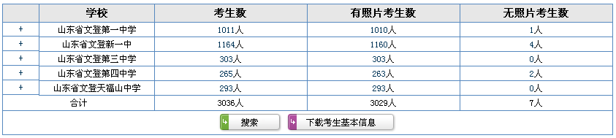
图17
（2）点击上图中左侧的"+"，可以查看本学校的考生数、有照片考生数、无照片考生数，如下图所示：
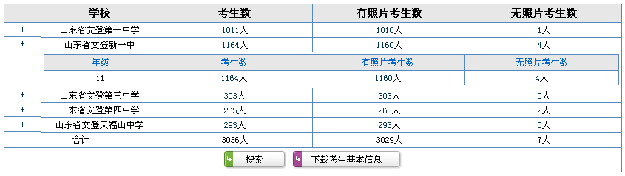
图18
（3）点击图6表格中的具体数字，可以查看对应考生的具体信息,以点击上图中的‘4’为例，会在此表格下方显示这4个没有照片的考生的信息，系统截图如下：
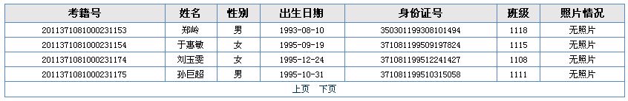
图19
（4）考生管理页面中的按钮说明：
点击图18中的【搜索】按钮，显示如下图所示 ：
图20
在此，可以输入一个或多个条件，点击【确定】按钮进行查询，并且支持模糊查询，比如在按身份证查询框中输入‘0240’,在查询结果中会显示本范围内姓名中含‘0240’的所有考生。
点击图18中的【下载考生基本信息】按钮，可以选择对本范围内无照片，有照片或全部考生的基本信息进行下载，如图21所示:

图21

报名信息查询
- 点击【报名信息查询】，进入如下界面：
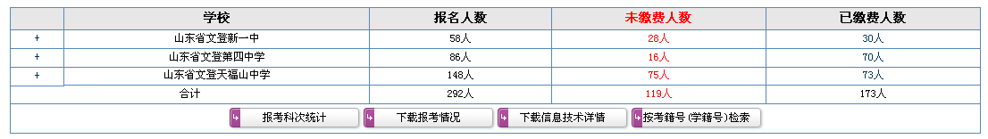
图22
- 点击左侧的"+"号，可以查看本学校所有年级的的报名人数，未缴费人数，已缴费人数
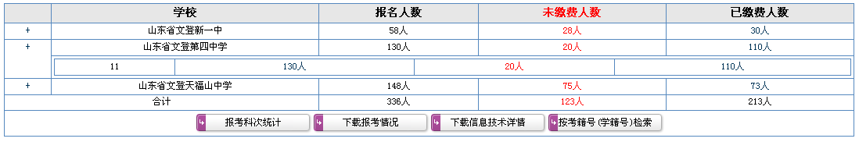
图23
（3）点击未缴费或已缴费人数的具体数字链接，在表格下方会显示如下图所示的表格：
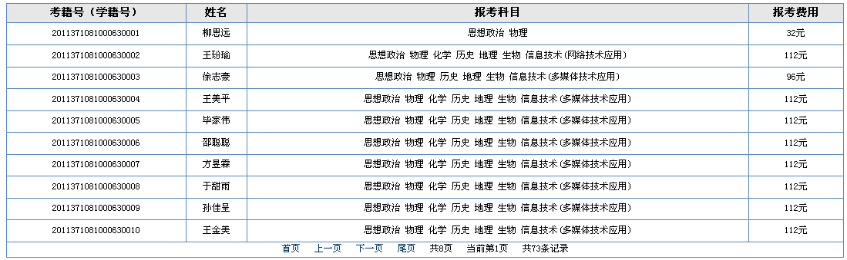
图24
- 报名信息查询界面的按钮说明：
【报考科次统计】：点击此按钮后，进入如下界面：
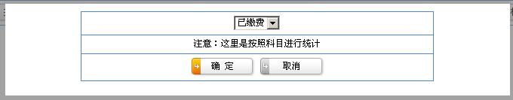
图25
可以选择已缴费或未缴费点击【确定】，对报考科次及费用进行统计。
【下载报考情况】：点击此按钮后，可以下载已缴费或未缴费 或全部考生的报考科目及缴费情况。
【下载信息技术详情】：点击此按钮后，可以下载已缴费、未缴费或全部考生信息技术报考的详细情况。
【按考籍号(学籍号)检索】 方便查看某一考籍号对应考生的报考信息。

1.2.3 学校用户
学校用户进入系统后（以山东省文登市天福山中学为例），进入如下界面：
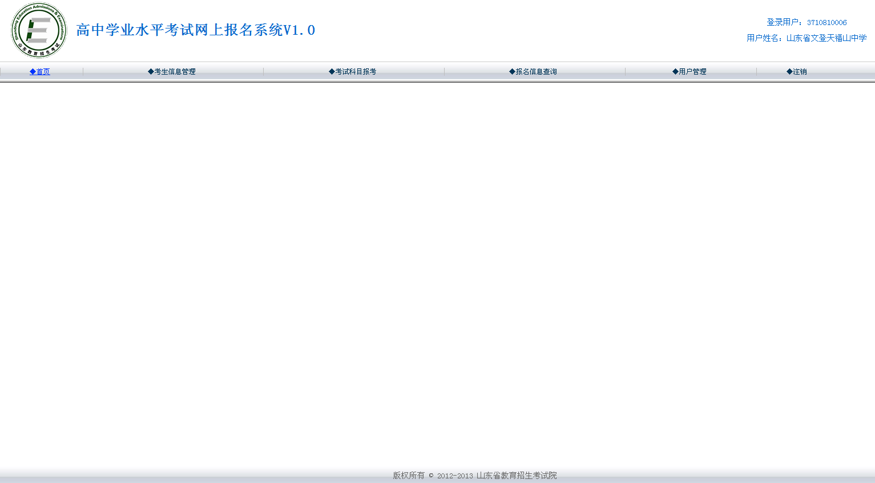
图26
该界面包含的功能有首页、考生信息管理、考试科目报考、报名信息查询、用户管理、注销等，功能简介如下：
首页
点击【首页】按钮后，返回如下界面，您可以用另外一个账号登陆，也可以点击页面上方的“进入系统”按钮重新进入系统。
图27
考生信息管理
- 点击【考生信息管理】按钮，进入如下界面：
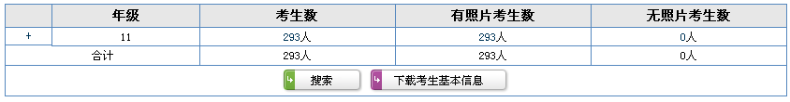
图28
- 点击左侧的"+"号，可以查看该年级所有班级的考生数、有照片考生数、无照片考生数，如图所示：
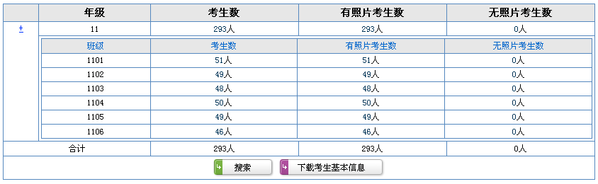
图29
（3）点击表中的具体数，比如：点击上图中1101班的考生数51，
可以查看考生的基本信息，如下图所示：
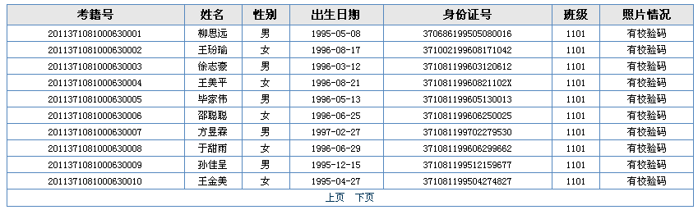
图30
- 考生信息管理页面中的按钮说明：
点击图中的【搜索】按钮，显示如图8所示 ：
图31
在此，可以输入一个或多个条件，点击【确定】按钮进行查询，并且支持模糊查询，比如在按考籍号查询框中输入‘021’,在查询结果中会显示本范围内考籍号中含‘021’的所有考生。
点击图中的【下载考生基本信息】按钮，可以选择对无照片，有照片或全部考生的基本信息进行下载，如图9所示:
图32
考试科目报考
（1）点击【考试科目报考】按钮进入如下界面:
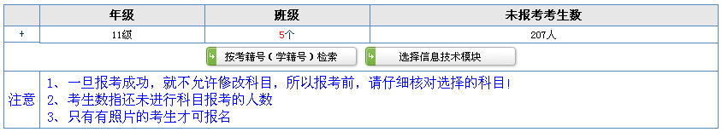
图33
请认真阅读上图中的[注意]部分！！！
- 点击上图中的"+"号或者班级个数"5个"，可以展开查看该年级所有报名的班中未报考的考生数，如下图所示。
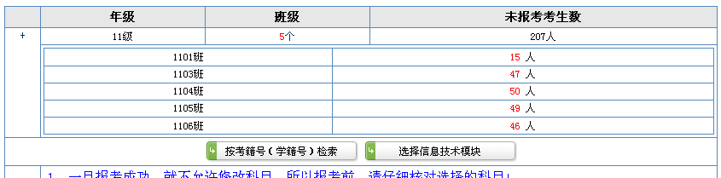
图34
- 点击图34中的具体未报考的考生数，比如点击上图中的‘15’，可以对未报考的考生进行补报，补报时可以选中某一科目名称，对列表中的所有考生报名，也可以针对某一考生进行报考，如下图所示：
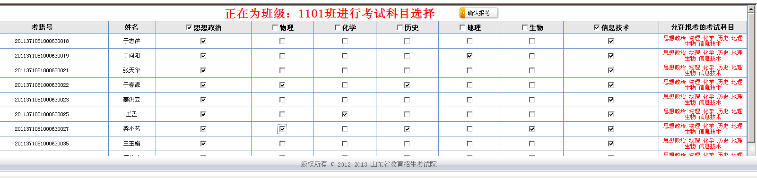
图35
确保补报信息无误后，点击上方的【确认报考】按扭，返回到图33所示的界面，此时，若对考生补报了信息技术，切记点击【选择信息技术模块】按钮，对考生进行信息技术模块的选择，可以点击选中某一模块、某一班级，然后再选择选考该模块的考生，如下图所示：
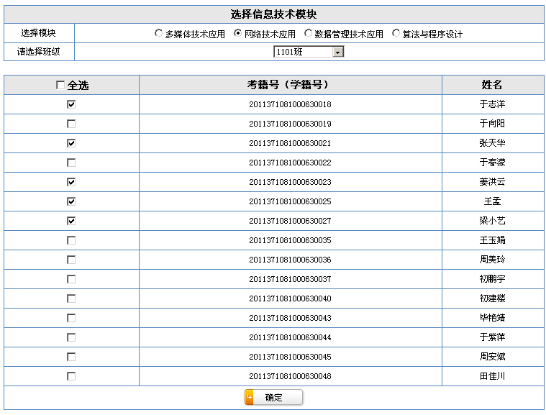
图36
确认无误后，点击【确定】按钮，一直操作到‘没有检索到符合条件的考生’为止。
报名信息查询
（1）点击【报名信息查询】，进入如下界面：
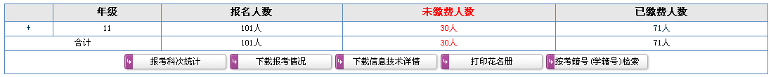
图37
- 点击左侧的"+"号，可以展开查看该年级的所有报考班级的报名人数、未缴费人数、已缴费人数，如下图所示：

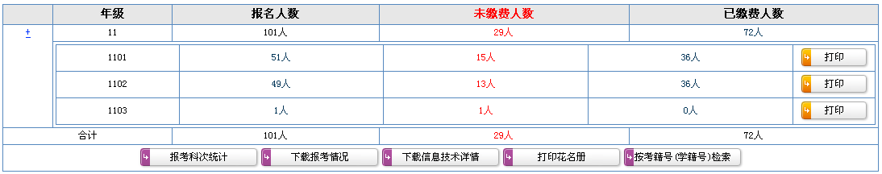
图38
- 点击上图中【打印】按钮，可以打印对应班级的考生支付情况的页面，截图如下：
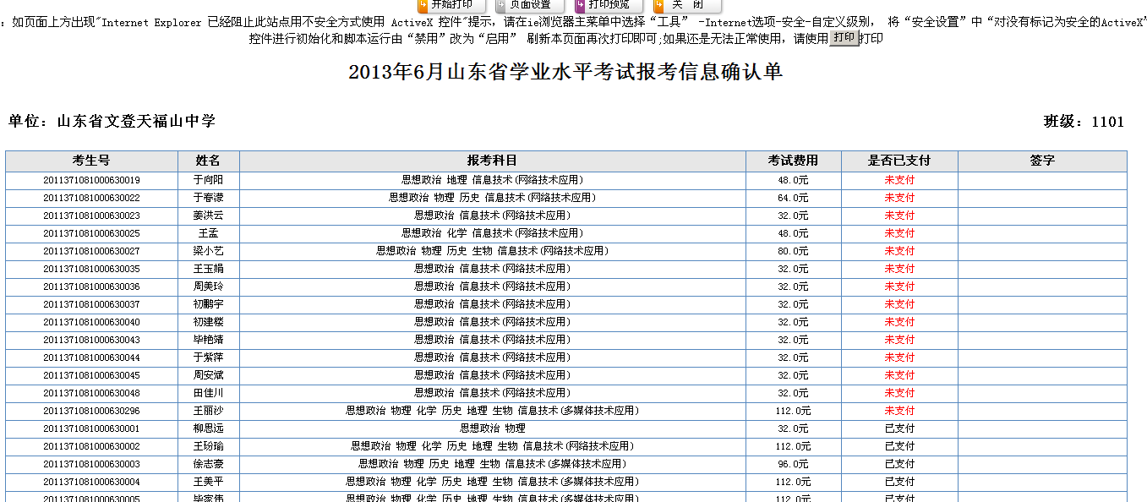
图39
- 点击图中未缴费人数的具体数字，显示未缴费考生的具体情况，考生缴费之前还可以对报考科目进行修改（点击左侧"+"号展开），一切确认无误后，选中考生，点击【确认缴费】按钮。
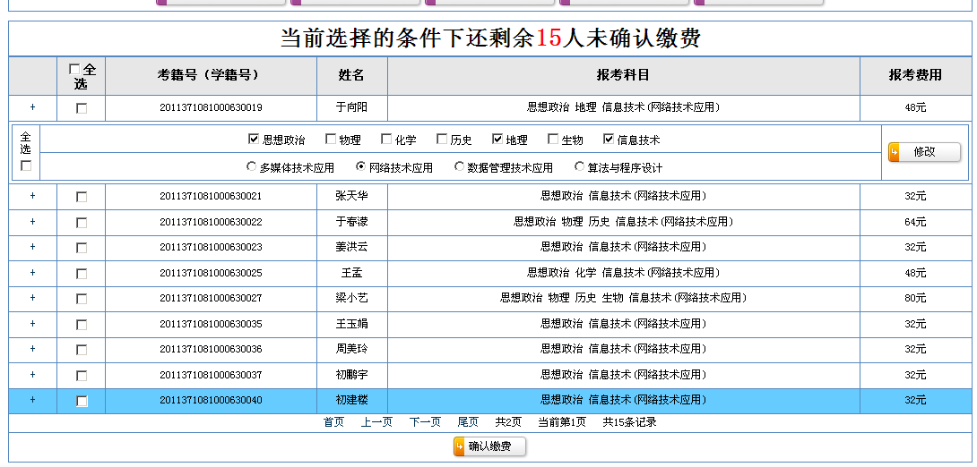
图40
- 报名信息查询页面中的按扭说明：
【报考科次统计】：点击此按钮后，进入如下界面：
图41
可以选择已缴费或未缴费点击【确定】，对报考科次及费用进行统计。
【下载报考情况】：点击此按钮后，可以下载已缴费或未缴费 或全部考生的报考科目及缴费情况。
【下载信息技术详情】：点击此按钮后，可以下载已缴费、未缴费或全部考生信息技术报考的详细情况。
【打印花名册】：为了方便考生缴费确认，可以点击此按钮，打印出考生及应缴费等信息的表格。
【按考籍号(学籍号)检索】 在确认考生缴费时，可以点击此按钮快速查找到某个考生并进行缴费确认。
用户管理
选中一项，可以查看并修改，系统截图如下：
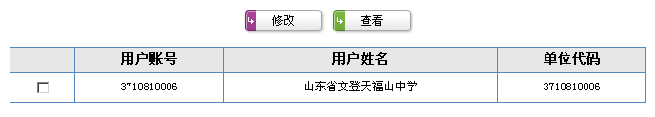
图42

2.报考考生

2.1 考生须知
报考前，请考生认真阅读以下考生须知：
- 考生凭考籍号（学籍号）、身份证号(无身份证的再输一遍学籍号)、密码（默认为身份证 号后六位）登录系统
- 外籍考生请在输入身份证号一栏中输入护照号,密码默认为护照号后六位
- 身份证号末位为X的,请输入大写X.密码不区分大小写
- 首次登录系统的考生,务必修改密码,并妥善保管
- 登录系统后,选择科目进行报考
- 确认报考科目,确认完成后,就无法修改,再次登录时,只能查询和打印
- 确认报考科目,并提交成功后,打印报考确认单
- 请考生务必在规定时间内到考籍（学籍）所在学校进行考试费用缴纳,逾期未缴纳者,无法参加考试
- 缴费时间：2013年04月22日---2013年04月24日,地点为考籍（学籍）所在学校
2.2登录
报考考生在地址栏输入地址，进入如下页面：
图43

选择【考生个人报考】按钮，进入如下页面，依次输入学籍号、身份证号、密码、验证码，点击【登录】按钮。
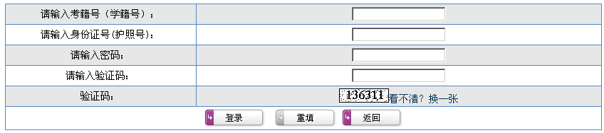
图44
点击【登录】后，进入修改密码页面，如下图所示：
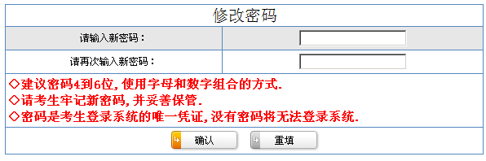
图45
2.3 操作说明
考生密码更改成功后（以某一考生为例），进入如下界面：
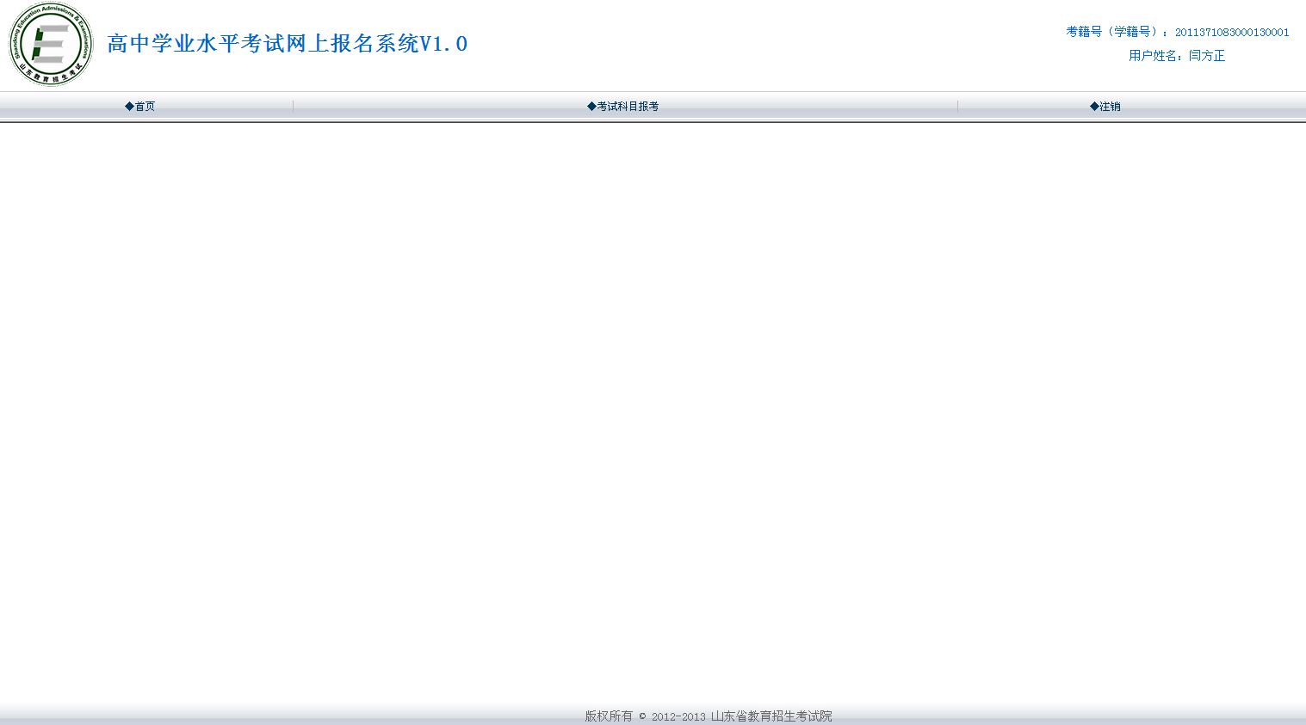
图46
此界面中包含的功能有首页、考试科目报考、注销，各功能简介如下：
首页
点击【首页】，进入到登录页面，如图所示，注意密码输入修改后的密码
考试科目报考
- 点击【考试科目报考】按钮，若考生已提交照片信息，进入如下界面：
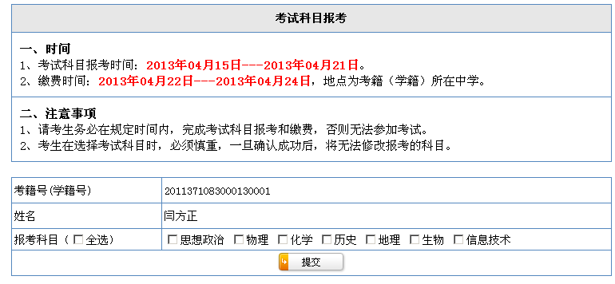
图47
考生报考科目时，若全部报考，可以选择【全选】按钮，也可以逐一选择，当‘信息技术’被选中时，会在下方显示要选择的信息技术模块，点击选中要选择的模块，如下图
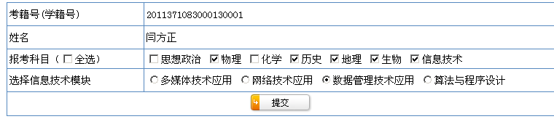
图48
点击【提交】按钮，进入如下界面，仔细核对报考科目及考试费用，若需修改，点击【返回】按钮；无误，点击【确认报考】。
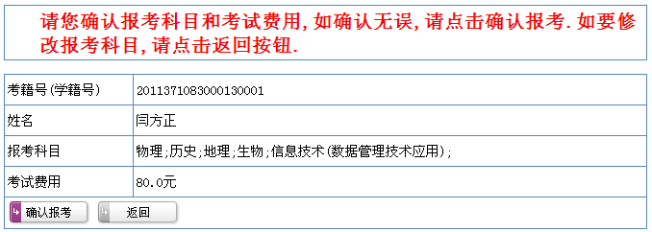
图49
若考生没有提交照片信息，点击【考试科目报考】后，会出现如下界面：
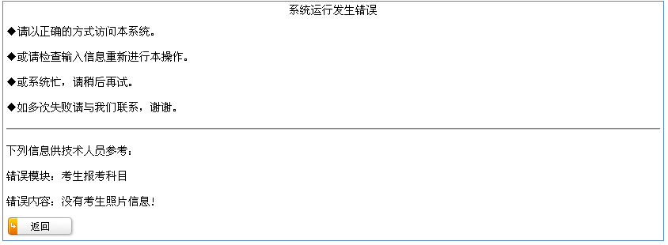
图50
请确认提交了照片信息，再进行科目报考。
（2）报考考生还可以选择对报考确认单进行打印，系统截图如下：
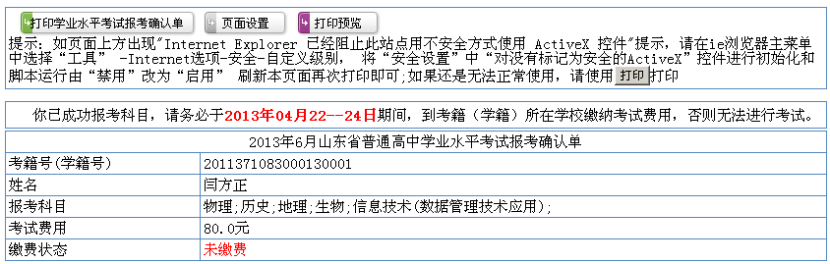
图51
注销
点击【注销】，可以退出系统，进入登录界面。

